ХУУЛЬ ТОГТООМЖИЙГ ХЭРЭГЖҮҮЛЭХТЭЙ
ХОЛБОГДОН ГАРАХ ЗАРДЛЫН
ТООЦООНЫ ТАЙЛАН

СТАТИСТИКИЙН ТУХАЙ ХУУЛИЙН ШИНЭЧИЛСЭН НАЙРУУЛГА ХУУЛИЙН ТӨСӨЛ

Ажлын зорилго:

Статистикийн тухай хуулийн шинэчилсэн найруулгын хууль баталснаар тухайн хууль тогтоомжийн үйлчлэх хүрээнд хамрагдах иргэн, хуулийн этгээд, төрийн байгууллагын үйл ажиллагаанд үүсэх зардлын тооцоог гаргаж, зардал, үр нөлөөний шинжилгээг хуульд заасан аргачлалын дагуу тодорхойлох.

УЛААНБААТАР ХОТ
2025 ОН

АГУУЛГА

Нэг.Ерөнхий мэдээлэл
Хоёр.Статистикийн тухай хуулийн шинэчилсэн найруулгын хуулийн шинэчилсэн найруулгын төсөл батлагдан гарснаар иргэнд үүсэх зардлын тооцоо
2.1.Иргэний гүйцэтгэх үүргийг тогтоох;
2.2.Нэг бүрийн зардлыг тооцох;
2.3.Тоон үзүүлэлтийг̆ тооцох, хялбарчлах боломжийг шалгах;
2.4.Нэмэлт зардлыг тооцох.
Гурав. Статистикийн тухай хуулийн шинэчилсэн найруулгын хуулийн шинэчилсэн найруулгын төсөл батлагдан гарснаар хуулийн этгээдэд үүсэх зардлын тооцоо:
3.1.Хуулийн этгээдийн гүйцэтгэх үүргийг тогтоох;
3.2.Нэг бүрийн зардлыг тооцох;
3.3.Тоон үзүүлэлтийг тооцох;
3.4.Хялбарчлах боломжийг шалгах;
3.5.Нэмэлт зардлыг тооцох.
Дөрөв. Статистикийн тухай хуулийн шинэчилсэн найруулгын хуулийн шинэчилсэн найруулгын төсөл батлагдан гарснаар төрийн байгууллагад үүсэх зардлын тооцоо:
4.1.Төрийн байгууллагад үүсэх зардал байгаа эсэхийг нягтлах, зардлыг тооцоолох.
4.2 Сүүлийн 10-н жилийн байдлаарх Үндэсний статистикийн газрын төсөв, санхүүгийн дүн шинжилгээ, нийт зардлын дүнг тооцож гаргах;
4.3 .Хялбарчлах боломжийг шалгах;
4.4.Нэмэлт зардлыг тооцох.

Тав. Санал, дүгнэлт

Нэг. Ерөнхий мэдээлэл

Албан ёсны статистикийн хөгжлийн дэлхийн нийтлэг чиг хандлага, Монгол Улсын хууль, эрх зүйн орчны шинэчлэл, их өгөгдөлд суурилан бодлогын дүн шинжилгээ хийх, өгөгдөл дамжуулах, нэгдсэн мэдээллийн сан бий болгох хэрэгцээ, шаардлагад нийцүүлэн хууль, зүйн орчныг болон мэдээллийг эрхлэн гаргах арга ажиллагаа, бүтэц, зохион байгуулалтыг оновчтой болгон сайжруулж, системийг бэхжүүлэх шаардлагын хүрээнд Статистикийн тухай шинэчилсэн найруулгын хуулийн төслийг боловсруулсан.

Хууль тогтоомжийн тухай хууль-ийн 18 дугаар зүйлийн 18.1 дэх хэсэгт “Хууль тогтоомжийн төслийг баталснаар тухайн хууль тогтоомжийн үйлчлэх хүрээнд хамрагдах иргэн, хуулийн этгээд, төрийн байгууллагын үйл ажиллагаанд үүсэх зардлын тооцоог тухай бүр гаргаж, зардал, үр өгөөжийн харьцааг энэ хуулийн 12.1.4-т заасан аргачлалын дагуу тодорхойлно” гэж заасны дагуу Шинжлэх ухаан, технологийн тухай хуульд нэмэлт, өөрчлөлт оруулах тухай хуулийн төсөл /цаашид “хуулийн төсөл” гэх/ батлагдсанаар уг хуулийн үйлчлэх хүрээнд хамаарах иргэн, хуулийн этгээд, төрийн байгууллагын үйл ажиллагаанд үүсэх зардлыг Монгол Улсын Засгийн газрын 2016 оны 59 дүгээр тогтоолын 4 дүгээр хавсралтаар баталсан “Хууль тогтоомжийг хэрэгжүүлэхтэй холбогдон гарах зардлын тооцоо хийх аргачлал” /цаашид “Аргачлал” гэх/-ыг баримтлан дараах байдлаар хийв.
Хуулийн шинэчилсэн найруулгын төсөл батлагдсанаар уг хуулийг хэрэгжүүлэх иргэн, хуулийн этгээд, төрийн байгууллагад үүсэх зардал, ачааллыг тооцож, үүнийг хялбарчлах, бууруулах талаар санал боловсруулахад энэхүү тайлангийн зорилго чиглэгдэх болно.
Үндэсний статистикийн хороо нь нийт 48 бүлгийн 346 үзүүлэлтээр 2025 онд 47 төрлийн албан ёсны статистик мэдээлэл, 9 улсын хэмжээний тооллого, судалгааг явуулахаар, 415 захиргааны мэдээг хүлээн авахаар төлөвлөсөн байна. Төлөвлөсөн албан ёсны мэдээллийн 8 (17.0 хувь) мэдээлэл иргэнээс, 45 (95.7 хувь) мэдээлэл аж ахуй нэгж байгууллагаас, 6 (12.8 хувь) нь иргэн, аж ахуй нэгж байгууллагаас гардаг байна.
Харин улсын хэмжээний тооллого, судалгааны 8 (88.9 хувь) мэдээлэл иргэнээс, 2 (22.2 хувь) мэдээлэл аж ахуй нэгж байгууллагаас, 1 (11.1 хувь) нь иргэн, аж ахуй нэгж байгууллагаас гардаг.

Хүснэгт 1. Үндэсний статистикийн хорооноос батлагдсан албан ёсны статистик мэдээ болон Улсын хэмжээний тооллого, судалгаа, мэдээлэл цуглуулах эх үүсвэрээр
 | Нийт | Иргэн | ААНБ | Давхардсан | Төрийн байгууллага
Нийт | 56 | 16 | 47 | 7 | 415
Албан ёсны статистик мэдээ | 47 | 8 | 45 | 6
Улсын хэмжээний тооллого, судалгаа | 9 | 8 | 2 | 1
Захиргааны мэдээлэл | 415 |  |  |  | 415
Зураг-1
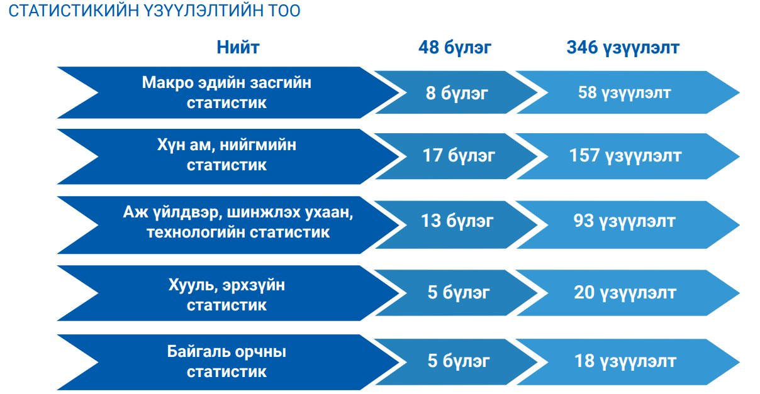
Статистикийн тухай хуулийн шинэчилсэн найруулгын төслийн зохицуулалтыг хууль санаачлагчаас хүлээн авч судлан үзэхэд хуулийн төсөл батлагдсанаар судалвал зохих этгээдээс зөвхөн төрийн байгууллагуудад тодорхой төрлийн зардал үүсгэхээр байна. Энэ талаар цаашид дэлгэрүүлэн тооцох болно.
ХОЁР. СТАТИСТИКИЙН ТУХАЙ ХУУЛИЙН ШИНЭЧИЛСЭН НАЙРУУЛГЫН ТӨСӨЛ БАТЛАГДСАНААР ИРГЭНД ҮҮСЭХ ЗАРДАЛ
Хуулийн төсөл батлагдсанаар иргэнд үүсэх зардлыг тооцоолохдоо Засгийн газрын 2015 оны 59 дүгээр тогтоолын дөрөвдүгээр хавсралтаар батлагдсан “Хуулийн төслийг дагалдан гарах зардлын тооцоо хийх аргачлал”-д дараах үе шатын дагуу хийхээр зохицуулсан болно. Үүнд:
- Иргэний гүйцэтгэх үүргийг тогтоох;
- Цаг хугацаа болон гарч болох зардлыг тооцох;
- Тоон үзүүлэлтийг тооцох;
- Нэмэлт зардлыг тооцож гаргах;
- Хялбарчлах боломжийг шалгах
Дээрх бүх үе шат нь иргэнд дээрх хуулийн зохицуулалтаар шинээр бий болгож байгаа үүргийг хэрэгжүүлэхтэй холбогдон тухайн нэг иргэнээс зарцуулах хугацааг тогтоох үйл ажиллагааг хэрэгжүүлэхэд чиглэгддэг болно.
2.1 Иргэнд оногдуулсан үүрэг
Статистикийн тухай хуулийн шинэчилсэн найруулгын төсөлд иргэнд үүрэг оногдуулсан, хамааралтай зохицуулалтууд дараах байдалтай байна.
Хүснэгт №2
№ | Иргэнтэй холбоотой түүний эрх, үүрэг |  | Зардлын нөлөө үүсэх эсэх
№ | ОДОО МӨРДӨГДӨЖ БУЙ ХУУЛИЙН ЗОХИЦУУЛАЛТ | ШИНЭЧИЛСЭН НАЙРУУЛГЫН ТӨСӨЛД ТУСГАГДСАН ЗОХИЦУУЛАЛТ | Зардлын нөлөө үүсэх эсэх
1 | - Энэ хуулийн зорилт нь  Монгол Улсын статистикийн мэдээллийн нэгдсэн тогтолцоо, үйл ажиллагааны зарчим, статистикийн байгууллага, мэдээлэгчийн бүрэн эрхийг тогтоож, тэдгээрийн хооронд болон хэрэглэгчдийг статистикийн мэдээллээр хангах явцад үүсэх харилцааг зохицуулахад оршино. | 1.1.Энэ хуулийн зорилт нь  1.1.Энэ хуулийн зорилт нь үндэсний статистикийн тогтолцоо, статистикийн үйл ажиллагааны зохион байгуулалт, статистикийн байгууллагын бүрэн эрх, хараат бус байдал, статистикийн мэдээлэл цуглуулах, боловсруулах, ашиглах, тархаах, мэдээллийн чанар, нууцлал, аюулгүй байдал, мэдээлэгч, хэрэглэгч болон статистикийн үйл ажиллагаанд оролцогчийн эрх, үүрэгтэй холбогдсон харилцааг зохицуулахад оршино. | Үгүй
2 | 2 дугаар зүйл.Статистикийн тухай хууль тогтоомж  "статистикийн мэдээлэгч" гэж статистикийн мэдээлэл, судалгаанд хамрагдсан, Монгол улсын нутаг дэвсгэр дээр үйл ажиллагаа явуулдаг, өмчийн бүх төрөлд хамаарагдах хуулийн этгээд, гадаадад үйл ажиллагаа явуулдаг Монгол Улсын хуулийн этгээд, Монгол Улсын болон гадаадын иргэн, харьяалалгүй хүнийг;  "статистикийн мэдээллийг хэрэглэгч" гэж статистикийн мэдээллийг үйл ажиллагаандаа ашиглаж байгаа хуулийн этгээд, Монгол Улсын болон гадаадын иргэн, харьяалалгүй хүнийг; | 3.1.11.“статистикийн мэдээлэгч” гэж энэ хуульд заасан статистикийн өгөгдөл, мэдээллийг гаргаж өгөх үүрэг бүхий хүн, хуулийн этгээд, хуулийн этгээдийн эрхгүй байгууллагыг;  3.1.12.“статистикийн мэдээллийг хэрэглэгч” гэж статистикийн мэдээллийг хүлээн авч, ашиглаж байгаа хүн, хуулийн этгээд, хуулийн этгээдийн эрхгүй байгууллагыг; | Үгүй
3 | 9 дүгээр зүйл.Статистикийн мэдээлэгчийн эрх, үүрэг  3/өөрийн эмзэг мэдээллийг задруулахгүй байхыг холбогдох хуулийн этгээд, иргэнээс шаардах; | 24.1.Энэ хуулийн 7.1.4, 15.1-д заасан үзүүлэлт, тооллого, судалгаанд хамрагдах хүн, хуулийн этгээд, хуулийн этгээдийн эрхгүй байгууллага нь статистикийн зорилгоор цуглуулах өөрт байгаа мэдээллийг статистикийн байгууллага, түүний ажилтанд гаргаж өгөх үүрэгтэй. | Үгүй
4 | 16 дугаар зүйл.Статистикийн улсын байцаагч, түүний бүрэн эрх  4.Статистикийн улсын байцаагчаас хууль тогтоомжид заасан эрх хэмжээнийхээ хүрээнд өгсөн үүрэг, тавьсан шаардлагыг холбогдох албан тушаалтан, аж ахуйн нэгж, байгууллага, иргэн заавал биелүүлэх үүрэгтэй. |  | Үгүй

2.2 Цаг хугацаа болон гарч болох зардлыг тооцох
Иргэнд үүсэх зардлыг тооцохдоо гүйцэтгэх үүргийн агуулга, тэдгээрийг хэрэгжүүлэх үйл ажиллагааг тодорхойлсны дараа уг үүргийг гүйцэтгэж зарцуулах цаг хугацааг шаардлагатай мөнгөн зардлын хамт тооцож гаргахыг зорилоо.
Хүснэгт 3. Иргэн үүргийг хэрэгжүүлэхэд зарцуулах хугацаа
Гүйцэтгэх үүрэг | Стандарт үйл ажиллагаа | Давтамж | Зарцуулах хугацаа | Оролцогч
НЭГ. АЛБАН ЁСНЫ СТАТИСТИКИЙН МЭДЭЭ, ТАЙЛАН
Мал төллөлт, төл бойжилтын мэдээ | нэгдсэн хөтөлбөр, аргачлалаар цуглуулж боловсруулсан холбогдолтой тоон мэдээлэл нийлүүлэх | 5 | 5 мин | Иргэн
Том малын зүй бус хорогдлын мэдээ | нэгдсэн хөтөлбөр, аргачлалаар цуглуулж боловсруулсан холбогдолтой тоон мэдээлэл нийлүүлэх | 7 | 5 мин | Иргэн
Жимс, жимсгэний талбай, хураасан ургацын мэдээ | нэгдсэн хөтөлбөр, аргачлалаар цуглуулж боловсруулсан холбогдолтой тоон мэдээлэл нийлүүлэх | 1 | 5 мин | Иргэн
Тариалсан талбайн мэдээ | нэгдсэн хөтөлбөр, аргачлалаар цуглуулж боловсруулсан холбогдолтой тоон мэдээлэл нийлүүлэх | 3 | 5 мин | Иргэн
Өрх, аж ахуйн нэгж, байгууллагын тариалсан талбайн .... оны жилийн эцсийн мэдээ | нэгдсэн хөтөлбөр, аргачлалаар цуглуулж боловсруулсан холбогдолтой тоон мэдээлэл нийлүүлэх | 1 | 5 мин | Иргэн
Ургац хураалт, хадлан тэжээл бэлтгэлийн мэдээ | нэгдсэн хөтөлбөр, аргачлалаар цуглуулж боловсруулсан холбогдолтой тоон мэдээлэл нийлүүлэх | 3 | 5 мин | Иргэн
Өрх, ААНБ-ын ургац хураалт, хадлан тэжээл бэлтгэлийн 2017 оны мэдээ | нэгдсэн хөтөлбөр, аргачлалаар цуглуулж боловсруулсан холбогдолтой тоон мэдээлэл нийлүүлэх | 1 | 5 мин | Иргэн
Мах боловсруулах үйлдвэрт бэлтгэсэн махны 20... оны мэдээ | нэгдсэн хөтөлбөр, аргачлалаар цуглуулж боловсруулсан холбогдолтой тоон мэдээлэл нийлүүлэх | 1 | 5 мин | Иргэн
ХОЁР. УЛСЫН ХЭМЖЭЭНИЙ ТООЛЛОГО, СУДАЛГАА
Өрхийн нийгэм, эдийн засгийн судалгаа | өрхийн орлого, зарлагыг тооцох, өрхийн дэвтэрт 7 хоногийн турш хүнсний зарцуулалт бөглөх | 12 | 7 хоног, өдөрт 15 минут | Иргэн
Ардчилсан засаглал судалгаа | холбогдолтой тоон мэдээлэл нийлүүлэх | 4 | 5 мин | Иргэн
Ажиллах хүчний судалгаа | нэгдсэн хөтөлбөр, аргачлалаар цуглуулж боловсруулсан холбогдолтой тоон мэдээлэл нийлүүлэх | 12 | 8 мин | Иргэн
Мал, тэжээвэр амьтдын 2025 оны тооллого | холбогдолтой тоон мэдээлэл нийлүүлэх | 1 | 5 мин | Иргэн
Малын 2025 оны хагас жилийн түүвэр судалгаа | холбогдолтой тоон мэдээлэл нийлүүлэх | 1 | 5 мин | Иргэн
Хүн ам, орон сууцны завсрын тооллого | холбогдолтой тоон мэдээлэл нийлүүлэх | 1 | 5 мин | Иргэн
Албан бус секторын 2025 оны судалгаа | нэгдсэн хөтөлбөр, аргачлалаар цуглуулж боловсруулсан холбогдолтой тоон мэдээлэл нийлүүлэх | 1 | 15 мин | Иргэн

Дээрх стандарт үйл ажиллагаа нэг бүрийг хэрэгжүүлэхэд цаг хугацааны зардал гарах бөгөөд үүргийг хэрэгжүүлэхэд иргэнээс гарч болох замын зардлыг тооцохгүй байхаар зардлын тооцоо гаргах аргачлалд заасан байна. Зарцуулах хугацааг тооцохдоо зардал тооцох аргачлалын 2 дугаар хавсралтыг мөрдлөг болгосон.
2.3 Тоон үзүүлэлт
Тоон үзүүлэлтийг тохиолдлын тоо буюу уг үүргийг хэдэн иргэн гүйцэтгэх ёстойг, давтамжийн тоо буюу дээрх иргэдэд уг үүргийг жилд хэдэн удаа давтан гүйцэтгэхээр тусгасан үзүүлэлтээр тооцно. Үүнийг аргачлалын дагуу дараах томьёогоор тооцлоо.
ТООН ҮЗҮҮЛЭЛТ = ТОХИОЛДЛЫН ТОО х ДАВТАМЖИЙН ТОО
Аргачлалын 2.5.2-д “тохиолдлын тоо нь тухайн үүргийг хэдэн хуулийн этгээдэд хүлээлгэж байгааг илэрхийлнэ. Ингэхдээ статистикийн тоо мэдээг ашиглах бөгөөд энэ талаар статистик тоо байхгүй бол баримжаалж тооцно” гэж заасан учир тохиолдлын тоог дараах тооцоололд үндэслэн тогтоов. Иргэний хамгийн их цаг хугацаа зарцуулдаг томоохон судалгааны нэг болох өрхийн нийгэм, эдийн засгийн судалгааны зураглалыг хийж, зарцуулах хугацааг тооцов.
Өрхийн нийгэм, эдийн засгийн судалгааны танилцуулга
Өрхийн нийгэм, эдийн засгийн судалгаа /ӨНЭЗС/ нь хүн амын амьжиргааны түвшин, ядуурлын байдлыг тодорхойлохоос гадна өрхийн орлого, зарлагыг тооцох, хэрэглээний үнийн индекст ашигладаг сагс болон жинг шинэчлэх, ДНБ-ийг хэрэглээний аргаар тооцоход шаардлагатай мэдээлэл гаргах зорилготой улсын хэмжээний судалгаа юм.
Зураг 2. Өрхийн нийгэм эдийн засгийн судалгааны мэдээлэл цуглуулах зураглал
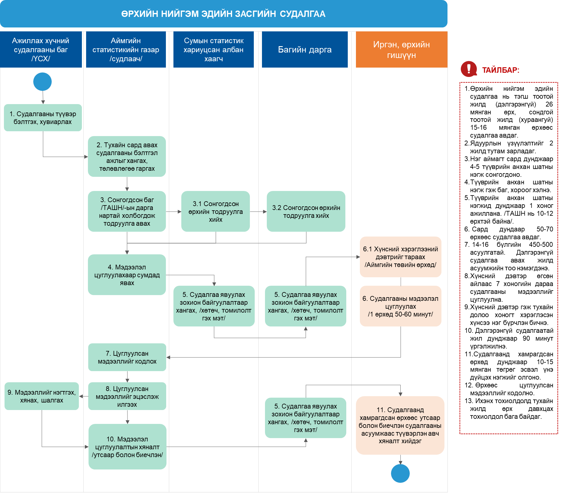
Сумдаас гаргах албан ёсны статистик мэдээ, тайлангийн хуваарийн дагуу иргэдийн оролцож мэдээлэл өгөх, Мал төлөлт, бойжилтийн мэдээ, Том малын зүй бус хорогдлын мэдээ өгөх давтамжийг тодорхойлж, зарцуулах хугацаа болон гарах зардлын тооцоог хийв. Хуулийн төслөөр иргэнийг үүрэгжүүлсэн /жилд хэдэн удаа зэргээр/ зохицуулалт байхгүй тул сүүлийн 2 жилийн тогтмол гаргадаг албан ёсны статистик мэдээ гаргахтай холбоотой давтамжийн тоогоор жилдээ 12 гэж тооцов.
Дүгнэлт:
Иргэнд хамаарах мэдээлэх үүрэг хуулийн төсөлд тодорхой заагдсан, үзүүлэх ачаалал, бодит зардал хүндрэл үзүүлэхээргүй байгаа тул хялбарчлах боломжийг шалгах шаардлагагүй гэж үзлээ.
3.1.Хуулийн этгээдийн зардал, гүйцэтгэх үүрэг

Одоогийн мөрдөгдөж буй хууль, тогтоомжийн хүрээнд хуулийн этгээд нь албан ёсны 45 статистик мэдээ, 2 улсын хэмжээний тооллого хийхэд оролцож, хуулийн хүрээнд тодорхойлсон тусгай аргачлал, маягтын хүрээнд мэдээлэл илгээдэг.
Хуулийн этгээдийн хувьд статистикийн тухай хуулийн шинэчилсэн найруулгын хүрээнд одоогийн мөрдөгдөж байгаа хууль, тогтоомжид заасан үүргийг гүйцэтгэх, тайлан мэдээг гаргахтай холбогдуулан нэмж гарах мөнгөн зардлыг холбогдох журмын дагуу тооцлоо.

Хүснэгт №4 (Хуулийн этгээдийн статистикийн мэдээ, тайлан жагсаалт, давтамж )

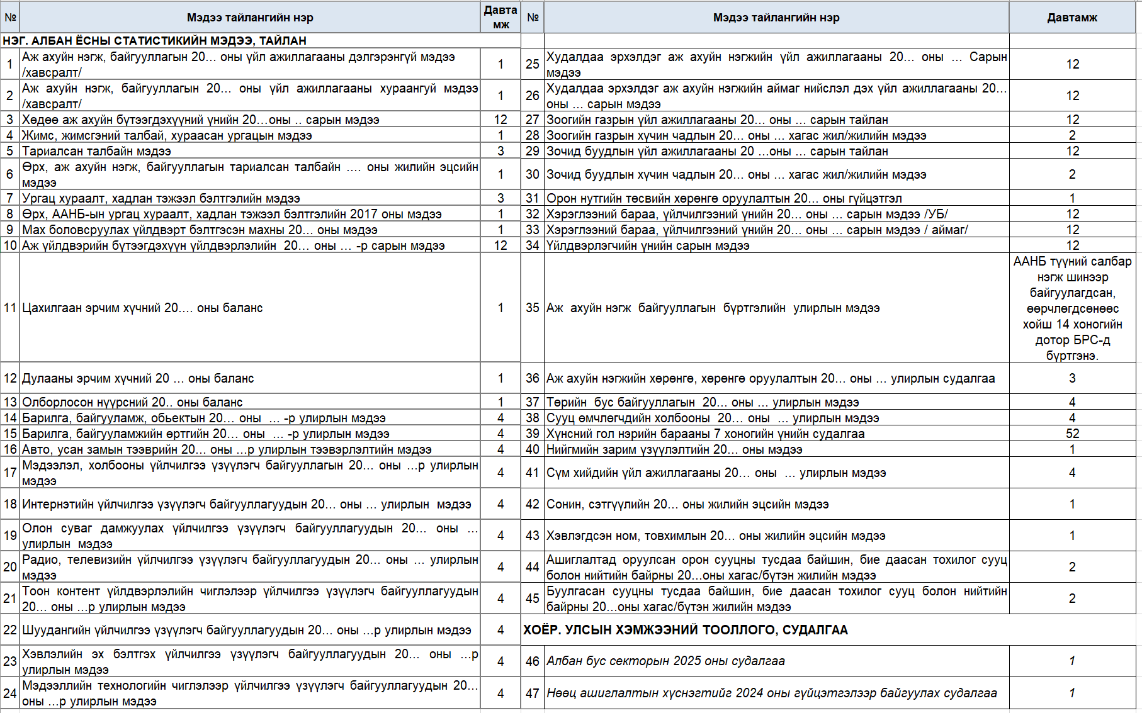
Хүснэгт №5 (Хуулийн этгээдтэй холбоотой түүний эрх, үүргийн харьцуулалт)
№ | Хуулийн этгээдтэй холбоотой түүний эрх, үүрэг |  | Зардлын нөлөө үүсэх эсэх
№ | ОДОО МӨРДӨГДӨЖ БУЙ ХУУЛИЙН ЗОХИЦУУЛАЛТ | ШИНЭЧИЛСЭН НАЙРУУЛГЫН ТӨСӨЛД ТУСГАГДСАН ЗОХИЦУУЛАЛТ | Зардлын нөлөө үүсэх эсэх
1 | - Энэ хуулийн зорилт нь  Монгол Улсын статистикийн мэдээллийн нэгдсэн тогтолцоо, үйл ажиллагааны зарчим, статистикийн байгууллага, мэдээлэгчийн бүрэн эрхийг тогтоож, тэдгээрийн хооронд болон хэрэглэгчдийг статистикийн мэдээллээр хангах явцад үүсэх харилцааг зохицуулахад оршино. | 1.1.Энэ хуулийн зорилт нь үндэсний статистикийн тогтолцоо, статистикийн үйл ажиллагааны зохион байгуулалт, статистикийн байгууллагын бүрэн эрх, хараат бус байдал, статистикийн мэдээлэл цуглуулах, боловсруулах, ашиглах, тархаах, мэдээллийн чанар, нууцлал, аюулгүй байдал, мэдээлэгч, хэрэглэгч болон статистикийн үйл ажиллагаанд оролцогчийн эрх, үүрэгтэй холбогдсон харилцааг зохицуулахад оршино. | Үгүй
2 | 2 дугаар зүйл.Статистикийн тухай хууль тогтоомж  "статистикийн мэдээлэгч" гэж статистикийн мэдээлэл, судалгаанд хамрагдсан, Монгол улсын нутаг дэвсгэр дээр үйл ажиллагаа явуулдаг, өмчийн бүх төрөлд хамаарагдах хуулийн этгээд, гадаадад үйл ажиллагаа явуулдаг Монгол Улсын хуулийн этгээд..  "статистикийн мэдээллийг хэрэглэгч" гэж статистикийн мэдээллийг үйл ажиллагаандаа ашиглаж байгаа хуулийн этгээд; | 3.1.11.“статистикийн мэдээлэгч” гэж энэ хуульд заасан статистикийн өгөгдөл, мэдээллийг гаргаж өгөх үүрэг бүхий хүн, хуулийн этгээд, хуулийн этгээдийн эрхгүй байгууллагыг;  3.1.12.“статистикийн мэдээллийг хэрэглэгч” гэж статистикийн мэдээллийг хүлээн авч, ашиглаж байгаа хүн, хуулийн этгээд, хуулийн этгээдийн эрхгүй байгууллагыг; | Үгүй
3 | 9 дүгээр зүйл.Статистикийн мэдээлэгчийн эрх, үүрэг  2/хуульд өөрөөр заагаагүй бол албан ёсны статистикийн үйл ажиллагаа эрхэлдэг статистикийн байгууллагаас батлаагүй буюу зөвшөөрөөгүй үзүүлэлт, аргачлалаар статистикийн мэдээллийг гаргаж өгөхөөс татгалзах;  3/өөрийн эмзэг мэдээллийг задруулахгүй байхыг холбогдох хуулийн этгээд, иргэнээс шаардах;  5/статистикийн мэдээлэл, судалгаа гаргахад шаардагдах анхдагч бүртгэл хөтлөх;  6/статистикийн мэдээлэл, судалгааг батлагдсан буюу зөвшөөрөгдсөн үзүүлэлт, аргачлалын дагуу тогтоосон хугацаанд үнэн зөв гаргаж өгөх;  7/улсын тооллогод хамрагдах;  8/аж ахуйн нэгж, байгууллага нь зохих журмын дагуу регистрийн дугаар авах;  9/албан ёсны статистикийн мэдээллийг энэ үйл ажиллагааг эрхэлдэг холбогдох байгууллагад өөрийн зардлаар хүргэх. | 24 дүгээр зүйл. Статистикийн мэдээлэгч, түүний эрх, үүрэг  24.1.Энэ хуулийн 7.1.4, 15.1-д заасан үзүүлэлт, тооллого, судалгаанд хамрагдах хүн, хуулийн этгээд, хуулийн этгээдийн эрхгүй байгууллага нь статистикийн зорилгоор цуглуулах өөрт байгаа мэдээллийг статистикийн байгууллага, түүний ажилтанд гаргаж өгөх үүрэгтэй.  24.2.Мэдээлэгчээс цуглуулах мэдээллийг ямар үзүүлэлт, тооллого, судалгаанд ашиглах, мөн мэдээллийн нууцлал, хамгаалалтын нөхцөлийг урьдчилан танилцуулсан байна.  24.3.Мэдээлэгч дараах эрхтэй:  24.3.1.статистикийн аль үзүүлэлт, тооллого, судалгаанд хамрагдаж буйг мэдэх, танилцах;  24.3.2.мэдээлэгчийн эрх, үүрэг болон мэдээллийн нууцлал, хамгаалалтын талаар мэдээлэл авах;  24.3.3.энэ хуульд заасан эрх нь зөрчигдсөн гэж үзвэл эрх бүхий байгууллагад гомдол гаргах;  24.3.4.статистикийн үзүүлэлт, аргачлалыг боловсронгуй болгох талаар санал гаргах;  24.3.5.хуульд өөрөөр заагаагүй бол батлаагүй буюу зөвшөөрөөгүй үзүүлэлт, аргачлалаар мэдээлэл гаргаж өгөхөөс татгалзах;  24.3.6.Үндэсний статистикийн тогтолцооны байгууллагаас гаргасан мэдээлэл, судалгааны нэгдсэн дүнтэй танилцах.  24.4.Мэдээлэгч дараах үүрэгтэй:  24.4.1.статистикийн мэдээлэл, судалгаа гаргахад шаардагдах анхдагч бүртгэлийг хөтлөх;  24.4.2.статистикийн мэдээллийг тогтоосон хугацаанд бодитой, бүрэн гаргаж өгөх;  24.4.3.улсын тооллого, түүвэр судалгаанд хамрагдах;  24.4.4.албан ёсны статистикийн мэдээллийг тогтоосон хэлбэр, хугацаанд хүргүүлэх;  24.4.5.мэдээллийн сан эрхэлж байгаа мэдээлэл хариуцагч бол энэ хуулийн 16 дугаар зүйлд заасан мэдээллийн сан, өгөгдөлд хандах, ашиглах, мэдээлэл татах нөхцөлийг бүрдүүлэх.  24.5.Мэдээлэгч энэ хуульд заасан үүргээ биелүүлээгүй бол холбогдох хууль тогтоомжид заасан хариуцлага хүлээнэ. | Үгүй
4 | 16 дугаар зүйл.Статистикийн улсын байцаагч, түүний бүрэн эрх  4.Статистикийн улсын байцаагчаас хууль тогтоомжид заасан эрх хэмжээнийхээ хүрээнд өгсөн үүрэг, тавьсан шаардлагыг холбогдох албан тушаалтан, аж ахуйн нэгж, байгууллага, ... заавал биелүүлэх үүрэгтэй. |  | Үгүй
5 | 23. Хууль зөрчигчид хүлээлгэх хариуцлага  2.Энэ хуулийг зөрчсөн хүн, хуулийн этгээдэд Эрүүгийн хууль, эсхүл Зөрчлийн тухай хуульд заасан хариуцлага хүлээлгэнэ. | 28 дугаар зүйл. Хууль зөрчигчид хүлээлгэх хариуцлага  28.1.Энэ хуулийг зөрчсөн албан тушаалтан, ажилтанд зөрчлийн шинж, үр дагаварт нь нийцүүлэн Төрийн албаны тухай хууль, Хөдөлмөрийн тухай хууль болон холбогдох бусад хуульд заасан сахилгын болон бусад хариуцлага хүлээлгэнэ.  28.2.Энэ хуулийн 17 дугаар зүйлд заасан нууцлал, 18 дугаар зүйлд заасан мэдээллийн аюулгүй байдал, 20 дугаар зүйлд заасан хориглосон үйлдлийг зөрчсөн хүн, хуулийн этгээдэд Эрүүгийн хууль, Зөрчлийн тухай хууль болон холбогдох бусад хуульд заасан хариуцлага хүлээлгэнэ.  28.3.Энэ хуулийн 16 дугаар зүйлд заасан мэдээллийн сан, өгөгдөлд статистикийн зорилгоор хандах, ашиглах, мэдээлэл татах нөхцөлийг бүрдүүлэх үүргээ биелүүлээгүй мэдээлэл хариуцагчид холбогдох хуульд заасан хариуцлага хүлээлгэнэ.  28.4.Энэ хууль зөрчсөний улмаас бусдад учруулсан хохирлыг Иргэний хууль болон холбогдох бусад хуульд заасан журмаар нөхөн төлүүлнэ. | Үгүй

Хүснэгт-6 Дагалдах хууль, тогтоомжийн зардлын нөлөөлөл

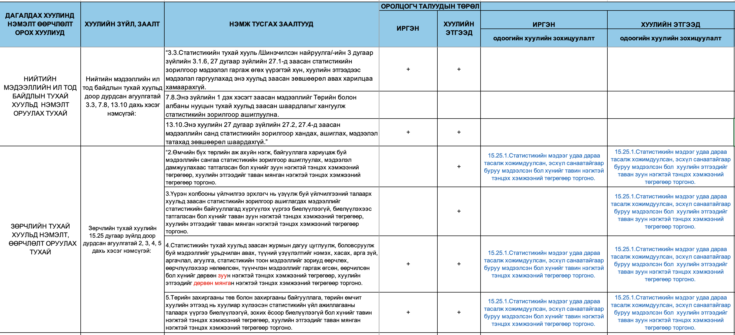

Хуулийн этгээдийн хамгийн их цаг зарцуулж, албан ёсны статистик мэдээлэл цуглуулахад мэдээлэл өгдөг судалгаа бол ажиллах хүчний судалгаа, хүнсний гол нэрийн барааны 7 хоногийн үнийн судалгаа юм. Иймд түүний үйл ажиллагааны зураглал хийж, зарцуулах цаг хугацаа, давтамжийг тодорхойллоо. Энэхүү зураглалыг мөн статистикийн байгууллагын албан хаагчдын үйл ажиллагааны зураглал болон сумдын төрийн сангийн албан хаагчдын ажлын ачааллыг тооцоолоход ашигласан болно.

АЖИЛЛАХ ХҮЧНИЙ СУДАЛГААНЫ ҮЙЛ АЖИЛЛАГАА, ОРОЛЦОГЧ ТАЛУУДЫН МЭДЭЭЛЭЛ ЦУГЛУУЛАХ ЗУРАГЛАЛ
Ажиллах хүчний судалгаа нь эдийн засаг, нийгмийн төлөвлөлт, хяналтыг хэрэгжүүлэхэд шаардагдах албан ёсны хөдөлмөрийн статистикийг бий болгох зорилготой улсын болон нийслэл, аймгийн түвшинд төлөөлөх чадвартай судалгаа юм. АХС нь хөдөлмөрийн зах зээлийн хэмжээ, бүтэц, тэдгээрт гарч буй өөрчлөлтийг богино хугацаанд тодорхойлох мэдээллийн гол эх үүсвэр бөгөөд дүн шинжилгээ хийхэд ашиглагдах ажиллах хүч, ажиллагчид, тэдгээрийн хөдөлмөрийн нөхцөл, зохистой хөдөлмөр эрхлэлт, албан бус хөдөлмөр эрхлэлт, хөдөлмөрийн дутуу ашиглалтын үзүүлэлтүүд гэх мэт дэлгэрэнгүй мэдээллийн багцыг бий болгодог ач холбогдолтой. Мөн АХС нь “Тогтвортой хөгжил -2030 хөтөлбөр”-ийн 8-р зорилго (Тогтвортой, хүртээмжтэй эдийн засгийн өсөлт, бүрэн, бүтээмжтэй ажил эрхлэлт, зохистой хөдөлмөрийг хөхүүлэн дэмжих), 5-р зорилго (Тогтвортой, хүртээмжтэй эдийн засгийн өсөлт, бүрэн, бүтээмжтэй ажил эрхлэлт, зохистой хөдөлмөрийг хөхүүлэн дэмжих)-ын хэрэгжилтийг хянах шалгуур үзүүлэлтүүдийн мэдээллийн анхдагч эх үүсвэр юм.

Зураглал 3. Ажиллах хүчний судалгааны мэдээлэл цуглуулах зураглал
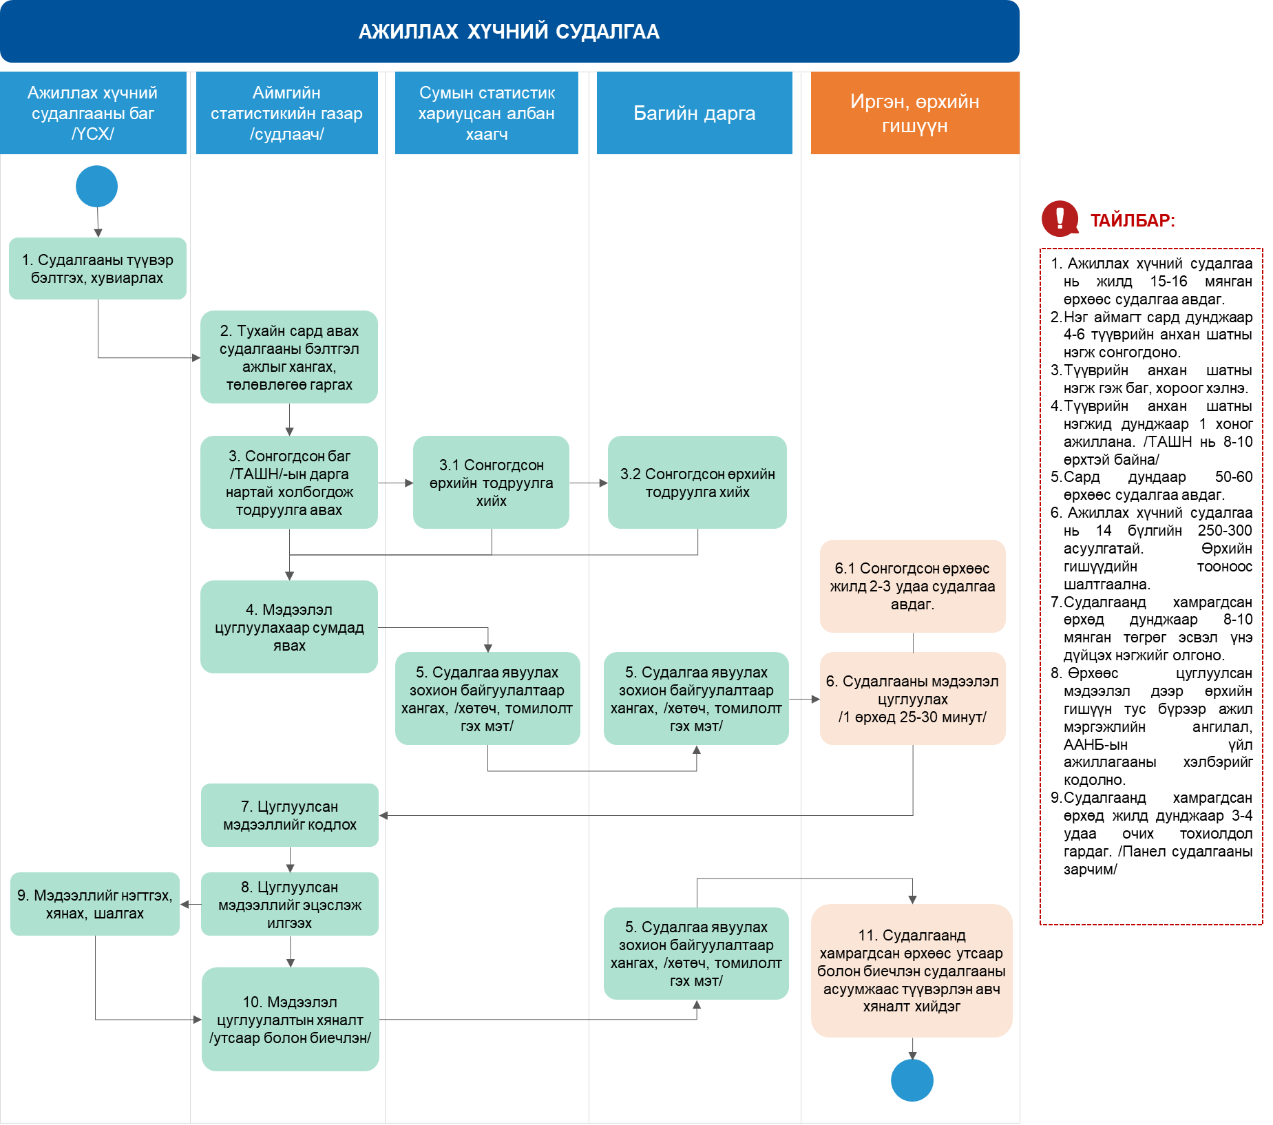
Зураг 4. Хүнсний гол нэрийн барааны 7 хоногийн үнийн судалгааны зураглал
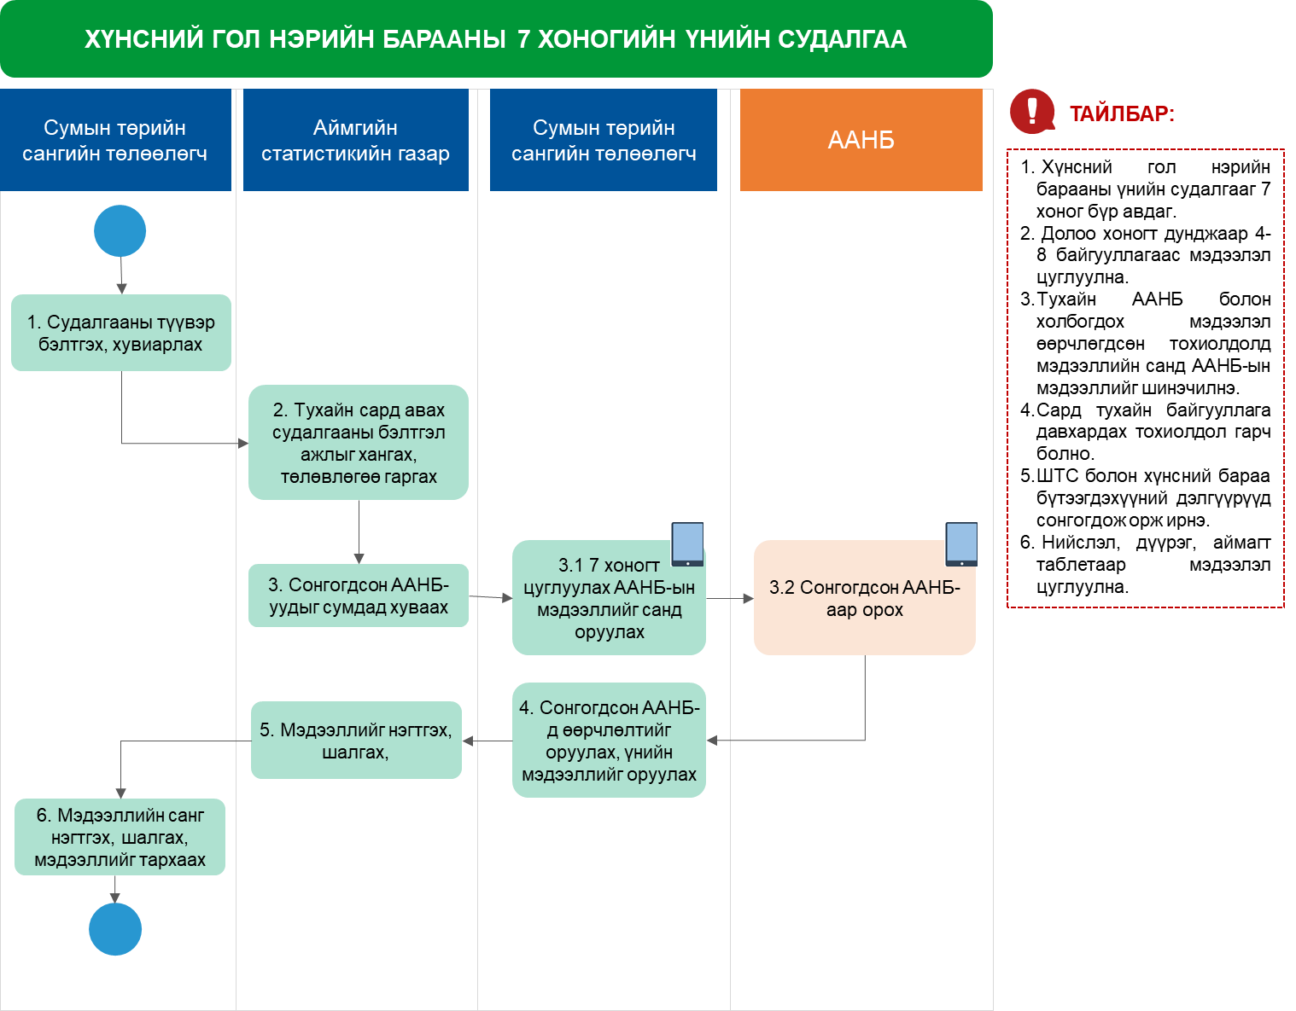

4.1 Төрийн байгууллагад гарах зардлын тооцоо:
Хууль, тогтоомжийн хэрэгжүүлэхтэй холбогдон гарах зардлын тооцог хийх аргачлалын 4.1-д зааснаар төрийн байгууллагын зардал буюу улсын төсөвт үүсэх ачааллыг тооцохын тулд тухайн ажил үйлчилгээг гүйцэтгэхэд шаардагдах хүний нөөцийн хэрэгцээг тодорхойлж, түүнд шаардагдах зардлыг тооцож гаргах бөгөөд уг ажлыг дараах үе шаттайгаар зохион байгууллаа.
- төрийн байгууллагын гүйцэтгэх үүрэг буюу ажил, үйлчилгээг тодорхойлох;
- чиг үүргийг гүйцэтгэх хүний нөөцийг тодорхойлох;
- гарах зардлыг урьдчилан тооцох;
- зардлыг нэгтгэн тооцох;
- хувилбарыг нягталж, үр дүнг танилцуулах. Мөн төрийн захиргааны төв байгууллага болон Үндэсний статистикийн хорооны зардлын тооцооллыг тусад нь гаргаж энэхүү хэсэгт оруулав.
“Гүйцэтгэх үүрэг” гэдэгт хуулийн төслөөр төрийн байгууллагад даалгасан ажил, үйлчилгээг ойлгох ба Аргачлалын 4.4.6-д заасны дагуу хууль тогтоомжийн төсөлтэй холбогдуулан шийдвэр гаргахад төрийн байгууллагын бодлогын шинжтэй зарим ажил, үйлчилгээг зардлын тооцоо хийхэд оруулаагүй болно.

Статистикийн тухай хуулийн шинэчилсэн найруулгын хуулийн төсөлд үнэлгээ хийх зохицуулалтыг сонгохдоо хэрэгжүүлэх чиг үүрэг, хэмжих боломжтой ажил, үйлчилгээг тусгасан зохицуулалтыг сонголоо. Үүнд, хуулийн төсөл батлагдсанаар тодорхой төрийн байгууллага, субъектэд шинээр үүрэг хүлээлгэсэн эсхүл тухайн чиг үүргийг хэрэгжүүлэх зорилгоор шинэ хэлтэс, нэгж бий болгох шаардлагатай эсэх зэрэг зардал үүсгэж болохуйц зохицуулалтууд хамаарна. Статистикийн тухай хуулийн шинэчилсэн найруулгын хуулийн төсөлд албан ёсны статистикийн болон захиргааны мэдээллийн зааг ялгааг тодорхой зааж өгсөн. Хуулийн төслийн 14.2-т “Албан ёсны статистик мэдээллийг Үндэсний статистикийн хороо болон энэхүү хуулийн 6.1-д заасан үндэсний статистикийн тогтолцооны байгууллага Үндэсний статистикийн хорооны зөвшөөрсний дагуу эрхлэн гаргана. Захиргааны мэдээллийг бусад төрийн байгууллага энэ хуулийн 7.3.5, 15.1.6-д заасан шийдвэрийг баримтлан эрхлэн гаргана” гэж заасан зарчмын өөрчлөлтийг тусгасан.
Зураг-5 Мэдээллийн өнөөгийн урсгал (ҮСХ)
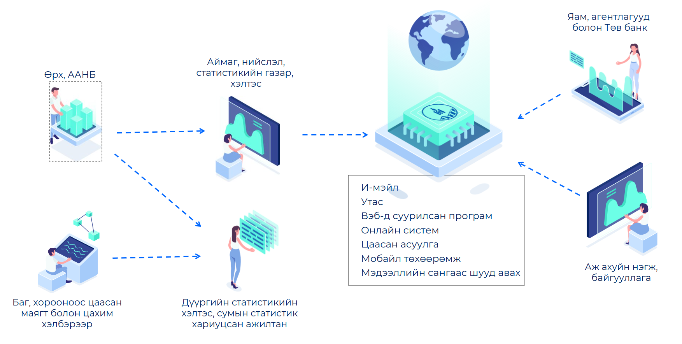
Одоогийн мөрдөгдөж буй хууль, тогтоомжийн хүрээнд дээрх мэдээллийн зураглалын хүрээнд нийт 415 захиргааны мэдээг баталсан маягтын дагуу төрийн байгууллагууд тайлагнадаг. /Хавсралт-Яам, агентлаг, төрийн байгууллагын мэдээний тоо, давтамж/
Хуулийн шинэчилсэн найруулгын 30, 31, 32 дугаар зүйлд аймаг, нийслэлийн Засаг даргын оролцоо, сум, дүүрэг, баг, хорооны Засаг даргын оролцоо, төрийн байгууллага, төрийн өмчит хуулийн этгээдийн оролцоо чиг үүргийг нарийвчлан тусгасан өөрчлөлтийг дараах байдлаар товчоолон харуулав.

Хүснэгт-7 Төрийн байгууллагатай холбоотой хуульд тусгагдсан чиг үүргүүд

Хуулийн төсөлд тусгагдсан чиг үүргийн холбогдох заалтууд | Үүргийг хэрэгжүүлэх байгууллага | Стандарт үйл ажиллагаа
Чиг үүрэг-1  32.2.1.Үндэсний статистикийн хорооноос тогтоосон хугацаанд албан ёсны болон захиргааны мэдээллийг цуглуулж, боловсруулж, статистикийн байгууллагад шилжүүлэх; | Захиргааны мэдээлэл гаргах бүх яам, агентлаг, төрийн байгууллага | - Мэдээлэл цуглуулах  - Мэдээлэл боловсруулах  - Баталгаажуулах  - Тайлагнах
Чиг үүрэг-2  32.2.2.захиргааны мэдээллийг цуглуулж, боловсруулж, шилжүүлэхэд энэ хуульд заасан журмыг баримтлах; | Захиргааны мэдээлэл гаргах бүх яам, агентлаг, төрийн байгууллага | - Мэдээлэл цуглуулах  - Мэдээлэл боловсруулах  - Баталгаажуулах  - Хянах
Чиг үүрэг-3  32.2.3.энэ хуулийн 7.3.1, 15.1-д заасан мэдээллийг гаргаж өгөх, цуглуулахад оролцох, мэдээлэл, судалгаа, техник, зохион байгуулалтын туслалцаа үзүүлэх; | Захиргааны мэдээлэл гаргах бүх яам, агентлаг, төрийн байгууллага | - Мэдээлэл цуглуулахад дэмжлэг үзүүлэх  - Мэдээлэл боловсруулахад дэмжлэг үзүүлэх  - Сургалт зохион байгуулах
Чиг үүрэг-4  32.2.4.өөрийн цуглуулж, боловсруулж, шилжүүлсэн мэдээллийн бодит байдал, иж бүрдэл, хуулиар тогтоосон хүн, хуулийн этгээдийн нууцлалыг хамгаалах, хангуулах; | Захиргааны мэдээлэл гаргах бүх яам, агентлаг, төрийн байгууллага | - Мэдээлэл цуглуулах  - Мэдээллийн нууцыг хадгалах гэрээ байгуулах  - Системийн аюулгүй байдлыг хангах дүрэм, журам батлах, мөрдөж ажиллах
Чиг үүрэг-5  32.2.5.өөрийн чиг үүрэг, эрхлэх асуудлын хүрээнд захиргааны мэдээллийг эрхлэх; | Захиргааны мэдээлэл гаргах бүх яам, агентлаг, төрийн байгууллага | - Мэдээллийг түгээх, нийтлэх  - Хяналт-шинжилгээ, үнэлгээ хийх
Чиг үүрэг-6  32.2.6.Статистикийн үйл ажиллагааг эрхэлсэн талаарх чанарыг хангаж ажилласан тайлан болон холбогдох мэдээллийг журмын дагуу ирүүлэх; | Захиргааны мэдээлэл гаргах бүх яам, агентлаг, төрийн байгууллага | - Хяналт-шинжилгээ, үнэлгээ хийх
Чиг үүрэг-7  32.2.7.өөрийн эрхэлж, хариуцаж байгаа мэдээллийн санд статистикийн байгууллага, ажилтнаас зөвхөн статистикийн зорилгоор саадгүй хандах, ашиглах нөхцөлийг бүрдүүлэх, мэдээлэл татахад дэмжлэг үзүүлэх; | Захиргааны мэдээлэл гаргах бүх яам, агентлаг, төрийн байгууллага | - Мэдээллийг холбогдох дүрэм, журмын хүрээнд хандах, ашиглах боломжоор хангах  - Системийн сайжруулалт, аргачлалын шинэчлэлт хийх.
Чиг үүрэг-8  30.1.1.тухайн орон нутгийн нэгжид албан ёсны статистикийн үйл ажиллагааг хэрэгжүүлж байгаа статистикийн газар, нэгжийг нутгийн захиргааны төв байранд байрлуулж, ажиллах нөхцөлөөр хангах;  Чиг үүрэг-9  30.1.2.статистикийн тооллого, судалгаанд техник, зохион байгуулалт, ажиллах хүч, мэдээллийн туслалцааг үзүүлэх;  Чиг үүрэг-10  30.1.3.тооллого, судалгааны ажлыг зохион байгуулах, оролцох, энэ талаар харьяалах доод шатны Засаг дарга, албан тушаалтанд үүрэг, чиглэл, даалгавар өгөх;  Чиг үүрэг-11  30.1.4.статистикийн зорилгоор энэ хуульд заасан журмаар Үндэсний статистикийн хорооноос өгөгдсөн үүрэг, чиглэлийг биелүүлэх, түүний биелэлтийг танилцуулах; | Аймаг, нийслэлийн Засаг дарга | - Аймаг, нийслэлийн хэмжээнд статистикийн мэдээлэл цуглуулах, боловсруулах, түгээх үйл ажиллагааг зохион байгуулахад дэмжлэг үзүүлнэ.  - Орон нутгийн статистикийн албанд шаардлагатай техник тоног төхөөрөмж, программ хангамжийн хангалтыг дэмжих.  - Статистикийн ажилтнуудыг чадавхжуулах, сургалт зохион байгуулахад оролцох.  - Статистик мэдээлэл гаргахад шаардлагатай захиргааны бүртгэлийг хөтлөх;  - тооллого, судалгаанд техник, зохион байгуулалт, ажиллах хүч, мэдээллийн туслалцааг үзүүлэх;
Чиг үүрэг-12  31.1.1.энэ хуулийн 7.3.1, 15.1-д заасан албан ёсны статистикийн үзүүлэлт, тооллого, судалгааны мэдээллийг бодитой, бүрэн гүйцэт цуглуулах;  Чиг үүрэг-13  31.1.2.энэ хуулийн 7.3.1-д заасан тооллого, судалгааны санг байнга шинэчлэх;  Чиг үүрэг-14  31.1.3.статистик мэдээлэл гаргахад шаардлагатай захиргааны бүртгэлийг хөтлөх;  Чиг үүрэг-15  31.1.4.статистикийн нэгжийг нутгийн захиргааны төв байранд байрлуулж, ажиллах нөхцлөөр хангах. | Сум, дүүрэг, баг, хорооны Засаг дарга | - Орон нутгийн хэмжээнд статистикийн мэдээлэл цуглуулах, боловсруулах, түгээх үйл ажиллагааг зохион байгуулахад дэмжлэг үзүүлнэ.  - Орон нутгийн статистикийн албанд шаардлагатай техник тоног төхөөрөмж, программ хангамжийн хангалтыг дэмжих.  - Статистик мэдээлэл гаргахад шаардлагатай захиргааны бүртгэлийг хөтлөх, санг шинэчлэх;  - тооллого, судалгаанд техник, зохион байгуулалт, ажиллах хүч, мэдээллийн туслалцааг үзүүлэх;  - статистикийн нэгжийг нутгийн захиргааны төв байранд байрлуулж, ажиллах нөхцлөөр хангах
4.1.1 Төрийн захиргааны төв байгууллагын зардлын тооцоо

Хүснэгт-8 Төрийн захиргааны төв байгууллагын зардлын тооцоо
Хүний нөөцийн хэрэгцээ
Өнөөгийн байдлаар төрийн захиргааны төв байгууллага буюу нийт 17 яамны 3 яам нь статитсикийн хэлтэс, судалгаа, шинжилгээний газартай, бусад нь тусгайлсан нэгжгүй ямар нэгэн байдлаар асуудал хариуцсан нийт 27 албан хаагчид ажиллаж байна.

Статистикийн хуулийн шинэчилсэн найруулгын хуулийн төслийн 32.1-д “Төрийн захиргааны төв, түүнчлэн төрийн захиргааны болон нутгийн захиргааны байгууллага нь өөрийн чиг үүрэг, эрхлэх асуудлын хүрээнд захиргааны мэдээллийн үйл ажиллагааг эрхэлнэ. Төрийн захиргааны төв байгууллага нь бүтцэдээ салбарын статистик мэдээллийг цуглуулах, боловсруулах, энэ талаарх мэдээллээр Үндэсний статистикийн хороог хангах үүрэг бүхий нэгжтэй байна” гэж заасан.

Нэмж бий болох хүний нөөцийн хэрэгцээг яам бүрд дор хаяж 3 албан хаагч бүхий нэгжтэй байна гэж үзвэл төрийн захиргааны төв байгууллагад 51 албан хаагч шаардлагатай бөгөөд одоо байгаа 2 албан хаагчийг хасч тооцвол нэмж 24 албан хаагч нэмэгдэхээр байна.

(тохиолдлын тоог тогтоох боломжтой) | Хавсралтаар яамдын захиргааны мэдээний давтамж, тоог харуулав.
 | Ажилтны тоо, баримжаагаар
 | Яам тус бүр дор хаяж 3 хүнтэй нэгжтэй байна гэж үзвэл нийт шаардлагатай орон тоо 24 хүн
Хүний нөөцийн хэрэгцээ x Зардал=Хүний нөөцийн зардал
Яам тус бүр 3 орон тооны албан хаагч бүхий нэгжтэй. ТЗ-7 ангилал бүхий 17 албан хаагч, ТЗ-6 ангилал бүхий 17 албан хаагч, ТЗ-3 ангилал бүхий 17 албан хаагч хэрэгцээтэй. Жилийн сарын цалингийн зардал 108.0 сая төгрөг. Жилдээ 1,296.4 сая төгрөгийн цалингийн зардал гарахаар байна. Үүн дээр ажил олгогчоос төлөх НДШ-н зардал 12.5 хувиар тооцоолоход жилдээ 162.0 сая төгрөгийн зардал гарахаар байна.
Хүний нөөцийн зардал
Нийт хүний нөөцийн зардал 1,458.2 сая төгрөг үүнээс одоогийн байгаа хүний нөөцийн зардлыг хасаад хуулийн өөрчлөлтийн хүрээнд нэмж шаардагдах хүний нөөцийн зардал 777.6 сая төгрөг байхаар тооцоолол хийлээ.
Материаллаг зардал
Нэг албан хаагч жилдээ 251 өдөр ажиллах бөгөөд хангамж, бараа материалын зардал өдөрт дунджаар 1775 төгрөг гэж үзвэл нэг албан хаагчийн жилийн зардал 445.5 мянган төгрөг бөгөөд нийт нэмэлтээр бий болох 24 албан хаагчийн нэмэлт хангамжийн болон материалын зардалд 10,692.0 мянган төгрөг шаардлагатай.
(Улсын төсвийн 2025 оны жилийн хангамж, бараа материалын зардлын төсөв 100.2 тэрбум төгрөг бөгөөд нийт төрийн албан хаагчийн тоонд хувааж нэг албан хаагчид ногдох зардлыг тооцвол ажлын нэг өдөрт 1775 төгрөгийн дундаж зардал гарахаар төсөвлөгдсөн байна)
Бусад зардал
Нэмэгдэж гарах бусад зардал байхгүй.
НИЙТ ДУНДАЖ ЗАРДАЛ 24 албан хаагчийн 788.3 сая төгрөг

Хүний нөөцийн зардал /нэмж/ 24 албан хаагчийн 777.6 сая төгрөг
Материаллаг зардал /нэмж/ 24 албан хаагчийн 10.7 сая төгрөг

Хялбаршуулах боломж:

Одоогийн мөрдөгдөж буй хуулийн 11 дүгээр зүйлийн 6-д “Яам, Засгийн газрын агентлаг, төрийн бусад байгууллага, нутгийн захиргааны байгууллага чиг үүргийнхээ дагуу статистикийн үйл ажиллагааг эрхэлнэ. Яамд бүтцэдээ салбарын статистикийн үйл ажиллагаа эрхлэн гүйцэтгэх нэгжтэй байна” гэсэн хэдий ч бие даасан нэгжтэй 3 яам байгаа нь энэхүү үйл ажиллагааг эрхлэн явуулахад нэмж нэгж үүсгэх шаардлагагүй ч байж болохоор байна. Мөн шинэчилсэн найруулгын хуулийн төсөлд их өгөгдөл болон захиргааны мэдээллийг нэгдсэн цахим мэдээллийн санд төвлөрүүлэн албан ёсны статистик мэдээлэл боловсруулахад ашиглах боломжтой болох тул төрийн захиргааны төв байгууллагын хүний нөөцийн зардлыг цаашид хэмнэх боломжтой гэж үзэж байна.

4.2 Сүүлийн 10-н жилийн байдлаарх Үндэсний статистикийн газрын төсөв, санхүүгийн дүн шинжилгээ, хуулийн өөрчлөлттэй холбогдон гарах зардлын тооцоолол
Нийгмийн бүх түвшинд шийдвэр гаргахад, иргэдийн засгийн газарт хариуцлага тооцох чадавхыг бэхжүүлэхэд шуурхай, давтамжтай, нарийн задаргаатай, үнэн бодит статистикийн мэдээлэл нэн чухал юм. Энэ талаас нь авч үзвэл НҮБ-ын Албан ёсны статистикийн үндсэн зарчмууд зэрэг олон улсын стандарт, зөвлөмж, сайн арга туршлагыг тууштай нэвтрүүлэх нөхцөл бололцоог олгосон үндэсний хууль эрх зүй, институци, зохион байгуулалтын тогтолцоотой байх нь найдвартай албан ёсны статистикийн мэдээллийг эрхлэн гаргаж, олон нийтэд тархаах үндэсний статистикийн системийг бүрдүүлэхэд чухал ач холбогдолтой юм.

Үндэсний статистикийн хорооны 2015-2025 оны хоорондох төсвийг авч үзэхэд нийт зарлагын дүн 3.4 дахин өсч, 29.9 тэрбум төгрөгт хүрсэн байна. Үүнээс цалин хөлс болон нэмэгдэл урамшил зардлын дүн 17.0 тэрбум төгрөг буюу 5.3 дахин, бусдаар гүйцэтгэсэн ажил, үйлчилгээний төлбөр хураамж 2.0 дахин өссөн нь нийт зардлын өсөлтөд нөлөөлжээ.

Хүснэгт-9 Үндэсний статистикийн хорооны төсөв (2015-2025)
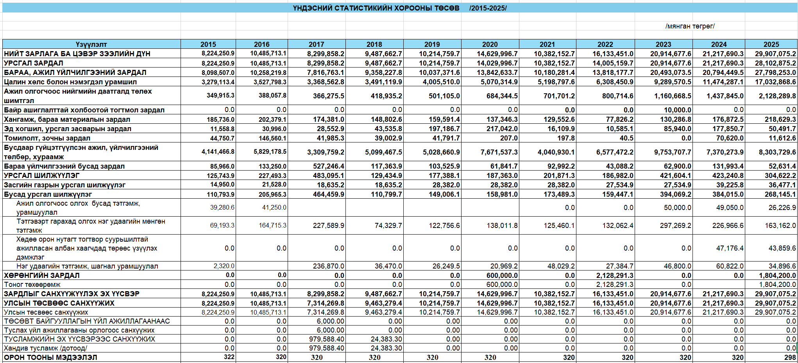
Эх сурвалж: 1 ҮСХ
Одоогийн байдлаар Үндэсний статистикийн хороо нь нийт 298 орон тоотой, үүнээс статистикийн төв байгууллага нь 123, аймгийн статистикийн хэлтэст 119, нийслэл, дүүргийн статистикийн хэлтэст 56 орон тоотойгоор үйл ажиллагаа явуулдаг.

Бүтэц зохион байгуулалтын хувьд шинэчилсэн найруулгын хуулийн төсөлд төвлөрсөн удирдлагын тогтолцоотой байх хүрээнд 6 дугаар зүйлийн 6.5-д “Үндэсний статистикийн тогтолцоог Үндэсний статистикийн хороо тэргүүлж, нэгдмэл төвлөрсөн удирдлагаар хангана” гэж тусгагдсан, хүн амын төвлөрөл, бүсчилсэн хөгжлийг харгалзан суманд статистикийн нэгж байгуулах нөхцөлийг бүрдүүлсэн. (Хуулийн төслийн 6.3)

Мөн хуулийн төслийн хоёрдугаар бүлэгт үндэсний статистикийн тогтолцоо, Үндэсний статистикийн хорооны бүрэн эрх түүний дотор холбогдох байгууллагуудын мэдээллийн санд хандах эрх, хорооны чиг үүрэг, ҮСХ-ны даргын бүрэн эрх, үндэсний статистикийн зөвлөл (хороо), түүний бүрэн эрх, эрхлэх асуудлыг тодорхой тусгах, үндэсний статистикийн хорооны ажлын албаны дарга, статистикийн нэгжүүдийн бүрэн эрх, чиг үүрэг, эрсдэлийн удирдлагатай холбоотой эрх зүйн зохицуулалтыг шинээр томъёолж, бусад оролцогч талууд, анхан шатны нэгжийн статистикийн үйл ажиллагааны зохицуулалтыг тодорхой болгож тусгасан байна.

Дээрх хуулийн өөрчлөлттэй холбоотойгоор статистикийн төв байгууллагын орон тоо хэвээр харин хүн амын тоо, малчдын тоо, өрхийн тоо зэрэг судалгаа, мэдээ цуглуулахад ачаалал өндөртэй сумдын жагсаалтыг гарган хуулийг хэрэгжүүлэхтэй холбоотой нийт 43 суманд статистикийн албан, нэгж байгуулахаар зардлын тооцоог хийж тусгав. Мөн тогтолцооны хувьд босоо буюу орон нутгийн төсвөөс санхүүжүүлж байсан зарим зардал Улсын төсвөөс санхүүжүүлэхээр төсөв хоорондын шилжилт хийгдэж болно.

Дээрх хүснэгтэд тусгагдсан зардлын нөлөө бүхий хуулийн заалттай холбоотой сумдад статистикийн нэгж байгуулах, аймаг, орон нутгийн төсвийг улсын төсвөөс санхүүжүүлэх тооцооллыг дараах байдлаар холбогдох журмын дагуу хийж гүйцэтгэлээ.

4.1.2 Орон нутгийн захиргааны байгууллагын зардлын тооцоо

Одоогийн мөрдөгдөж буй хууль, тогтоомжийн хүрээнд аймаг, нийслэл, дүүргийн статистикийн хэлтэс нь 175 орон тоотой, жилдээ 7,942.9 сая төгрөгийн цалин, нийгмийн даатгалын шимтгэлийн зардал гарган ажилладаг. Хуулийн шинэчилсэн найруулгын хүрээнд зөвхөн ачаалал өндөртэй хүн амын төвлөрөл, бүсчилсэн хөгжлийг харгалзан суманд статистикийн нэгж байгуулах заалт орсонтой холбоотой зардлын өөрчлөлт гарахаар байна.
Үндэсний статистикийн хорооны даргын баталсан албан ёсны 39 төрлийн статистик мэдээллийг сумын түвшинд гаргадаг. Тэдгээрийг давтамжаар нь харахад:
- 12 мэдээ жилд 1 удаа, 4 мэдээ жилд 2 удаа, 3 мэдээ жилд 3 удаа, 9 мэдээ жилд 4 удаа, 7 мэдээ жилд 12 удаа, харин хүнсний гол нэрийн барааны 7 хоногийн үнийн судалгаа нь жилд 52 удаа, аж ахуйн нэгж байгууллагын бүртгэлийн улирлын мэдээ жилд 24-26 удаагийн давтамжтай. (Зураг 6, 7)

Зураг 6. Сумаас гарах албан ёсны мэдээллийн давmамж, сараар

Зураг 7. Сумаас гарах албан ёсны мэдээллийн давдамж

Хүснэгт-10 Сумдын ачааллын тооцоолол

Хүснэгт-11 Сумдад статистикийн алба байгуулахтай холбоотой зардлын тооцоо
Хүний нөөцийн хэрэгцээ
Өнөөгийн байдлаар сумын түвшинд статистикийн чиг үүргийг Төрийн сангийн мэргэжилтэн хариуцан хэрэгжүүлдэг.
Статистикийн хуулийн шинэчилсэн найруулгын хуулийн төслийн 6.3-т “Сум, дүүрэгт статистикийн хэлтэс, алба байгуулан ажиллуулж болно. Суманд статистикийн үйл ажиллагааг сумын Засаг даргын Тамгын газрын уг ажлыг хариуцсан ажилтан, баг, хороонд тэдгээрийн Засаг дарга эрхлэн гүйцэтгэнэ” гэж заасан. Энэхүү заалтын хүрээнд хүн амын төвлөрөл, малчдын тоо, бүсчилсэн хөгжил, сар, улирал, жил тутам гаргадаг албан ёсны статистик мэдээний тоо, давтамжийн судалгааг хийж, нийт ачаалал өндөртэй 43 суманд статистикийн алба байгуулж болно гэж үзээд гарах зардлын тооцооллыг хийлээ.
(тохиолдлын тоог тогтоох боломжтой) | Зарим суманд статистикийн алба байгуулах
 | Ажилтны тоо, баримжаагаар
Хүснэгт - 11 | Ачаалал өндөртэй, хүн амын төвлөрөл их сум бүрд дор хаяж 3 хүнтэй статистикийн нэгжтэй байна гэж үзвэл нийт шаардагдах орон тоо 129 .
   | Ачаалалтай сумдын тоо
  Архангай | 2
  Баян-Өлгий | 7
  Баянхонгор | 1
  Булган | 2
  Дархан-Уул | 1
  Дорнод | 2
  Дундговь | 1
  Завхан | 2
  Өвөрхангай | 4
  Сүхбаатар | 2
  Сэлэнгэ | 2
  Төв | 4
  Увс | 1
  Ховд | 3
  Хөвсгөл | 6
  Хэнтий | 3
   | 43
Хүний нөөцийн хэрэгцээ x Зардал=Хүний нөөцийн зардал
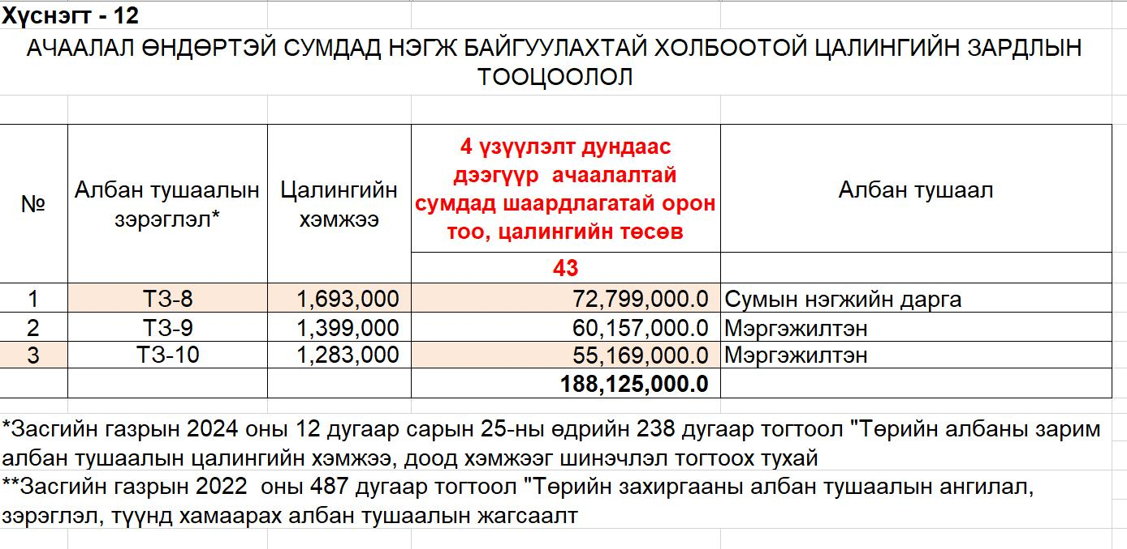
Хүний нөөцийн зардал
Нийт хүний нөөцийн зардал 188.1 сая төгрөг. (Хүснэгт-12)
Материаллаг зардал
Нэг албан хаагч жилдээ 251 өдөр ажиллах бөгөөд хангамж, бараа материалын зардал өдөрт дундажаар 1775 төгрөг гэж үзвэл нэг албан хаагчийн жилийн зардал 445.5 мянган төгрөг бөгөд нийт нэмэлтээр бий болох 129 албан хаагчийн нэмэлт хангамжийн болон материалын зардалд 57,472.7 мянган төгрөг шаардлагатай.
(Улсын төсвийн 2025 оны жилийн хангамж, бараа материалын зардлын төсөв 100.2 тэрбум төгрөг бөгөөд нийт төрийн албан хаагчийн тоонд хувааж нэг албан хаагчид ногдох зардлыг тооцвол ажлын нэг өдөрт 1775 төгрөгийн дундаж зардал гарахаар төсөвлөгдсөн байна)
Бусад зардал
Шинээр зохион байгуулах нэгжийн бусад зардал компьютер, ширээ сандал болон бусад зардалд нэг хүний 3.0 сая төгрөг, нийт 129 албан хаагчид 389.0 сая төгрөг шаардлагатай гэж тооцлоо. (оффис ширээ, сандал, комьпютерийн үнийг зах зээлийн дундаж үнэ)

НИЙТ ДУНДАЖ ЗАРДАЛ 129 албан хаагчийн 634.6 сая төгрөг

Хүний нөөцийн зардал 129 албан хаагчийн 188.1 сая төгрөг
Материаллаг зардал /нэмж/ 129 албан хаагчийн 57.5 сая төгрөг
Бусад зардал /тоног төхөөрөмж/ 129 албан хаагчийн 389.0 сая төгрөг

4.1.3.Үндэсний статистикийн байгууллагын дэд бүтцийг сайжруулах зардлын тооцоолол
Статистикийн тухай хуулийн шинэчилсэн найруулгын төслийн гуравдугаар бүлэгт статистикийн төрөл (албан ёсны болон захиргааны), статистикийн ангилал, код, арга зүй, мэдээллийн эх сурвалжийг тодорхойлох, мэдээлэл цуглуулах, боловсруулах, тархаах арга, хэлбэр (мэдээллийг тархаах, мэдээлэл цуглуулах, боловсруулах, хянах, тархаах ажиллагааны цаглабар /хугацаа, давтамж, мөчлөг/-ыг оруулах), мэдээллийг хянах, засвар, өөрчлөлт оруулах, мэдээллийн сан үүсгэх, ашиглах, мэдээллийн нууцыг хадгалах, мэдээллийн аюулгүй байдлыг хангах зэрэг харилцааны эрх зүйн үндсийг шинээр томъёолж тусгажээ.
Тухайлбал, хуулийн төслийн
- 16.1-д “Статистик мэдээллийн нэгдсэн санг Үндэсний статистикийн хороо үүсгэж, эрхлэн хөтөлнө.
- 16.2.Төрийн байгууллага, албан тушаалтан статистик мэдээллийн нэгдсэн санд оруулах албан ёсны бодитой, чанартай мэдээллийг Үндэсний статистикийн хорооноос тогтоосон хугацаанд шилжүүлэн өгөх үүрэгтэй. Энэ хуулийн 7.3.3-д заасан мэдээллийн санд хандах, ашиглах өгөгдлийг татан авах журмыг Засгийн газар тогтооно.
- 16.3.Энэ зүйлийн 16.1-д заасан санг эрхлэх, хөтлөхөд үүрэн холбооны үйлчилгээ үзүүлэгч хуулийн этгээд нь Үндэсний статистикийн хорооноос тогтоосон үзүүлэлт, ангиллаар үзүүлж буй үйлчилгээний талаарх мэдээллээ статистикийн байгууллагад хүргүүлэх үүрэгтэй” гэж заасан.
Статистикийн болон техник технологийн дэд бүтцийг хөгжүүлэх, мэдээллийн санг холбох, тоног төхөөрөмж, дагалдах программ хангамжийг сайжруулахад дараах чиг үүргийг хэрэгжүүлэх хэрэгцээ, шаардлагатай бөгөөд тэдгээрт гарах зардлын урьдчилсан тооцооллыг хийж гүйцэтгэлээ.
Хэрэгжүүлэх шаардлагатай чиг үүрэг:
- Нэгдсэн аргачлал, ангилал кодын нэвтрэлт, статистикийн бүртгэлийг сайжруулах;
- Мэдээллийн технологийн дэд бүтцийг сайжруулж, мэдээллийн аюулгүй байдлыг хангах;
- Өгөгдлийн чанарын удирдлагын нэгдсэн тогтолцоог хэрэгжүүлэх
Энэхүү хуулийн төсөлд тусгагдсан чиг үүргийг хэрэгжүүлснээр дараах үр дүнд хүрнэ. Үүнд:
- Үндэсний статистикийн системд нэгдсэн стандарт, ангилал код, аргачлалыг нэвтрүүлэх үйл ажиллагаа хууль эрх зүйн хүрээнд шуурхай хэрэгжинэ.
- Төрийн мэдээллийн нэгдсэн санг байгуулах, уялдуулах, сангуудыг харилцан ашиглах нөхцөл бүрдэж, мэдээллийн зөрүүтэй байдал арилна. Төрийн байгууллагуудад үүсэж байгаа мэдээллийн сангуудыг бүртгэж, чанарыг үнэлж, шаардлага хангасан мэдээллийн сангуудыг холбож, статистикийн зорилгоор ашиглана.
- Төрийн байгууллагуулын мэдээллийн сангуудыг холбож, статистикийн зорилгоор ашигласнаар иргэн эрүүл мэнд, боловсрол болон бусад төрийн байгууллагаар үйлчлүүлэхэд их хэмжээний цаг хугацаа, төсөв мөнгө хэмнэхээс гадна шинэ судалгаа, хувьсагчид бий болж төрийн үйлчилгээ илүү хурдтай, чанартай болно. Улмаар статистикийн албан хаагчдын ачаалал буурч, төсвийн хэмнэлт бий болно.
- Албан ёсны статистикийн үйл ажиллагаа, ялангуяа хүний нөөц, санхүү, техник технологи, арга зүйн бие даасан, хараат бус байдал бэхэжнэ.
- Төрийн болон хувийн байгууллагуудын мэдээллийн санг ашиглах, нууцлал хангасан статистикийн мэдээллийн санг ашиглуулах, уялдуулах, холбох эрхтэй болно.
Зураг-8 Өнөөдрийн байдлаарх статистикийн мэдээллийн сангийн оролцогч талууд

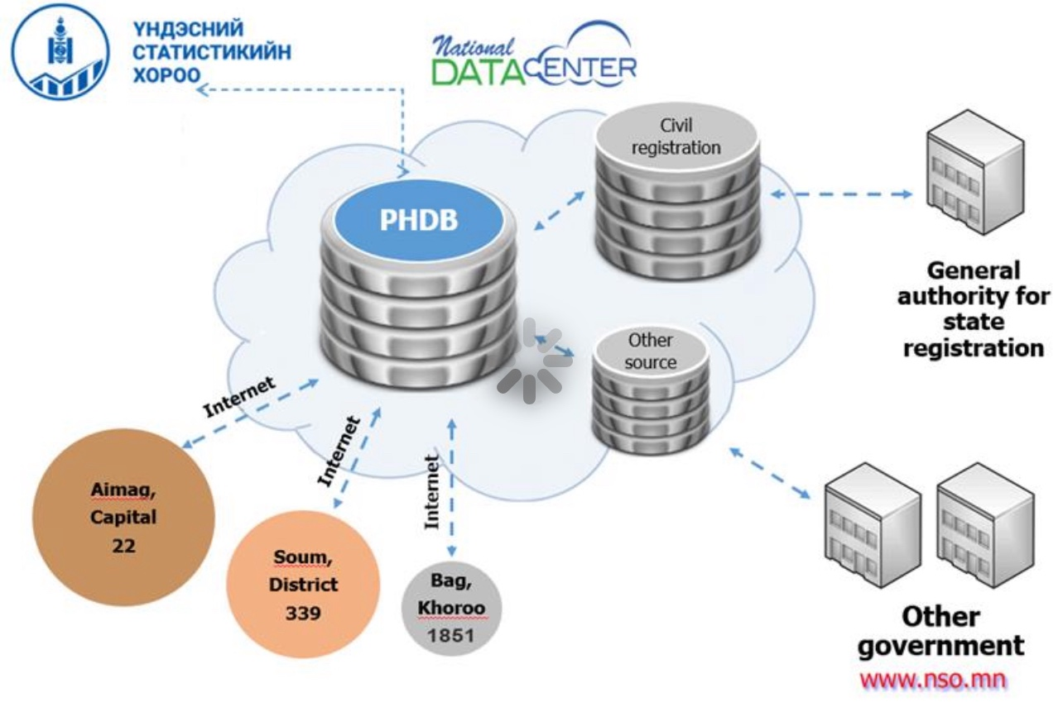
Эх сурвалж: 2 ҮСХороо, Мэдээлэл технологийн хэлтэс

Хуулийн шинэчилсэн найруулгын хүрээнд мэдээллийн аюулгүй байдлыг хангах, их өгөгдлийн мэдээллийн санг бүрдүүлэх хүрээнд үүлэн технологид суурилсан технологи ашиглахад дунджаар жилд 507.5 сая төгрөг, тоног төхөөрөмж серверийн шинэчлэлд 1,077.0 сая төгрөг шаардлагатай тооцоог хийлээ.

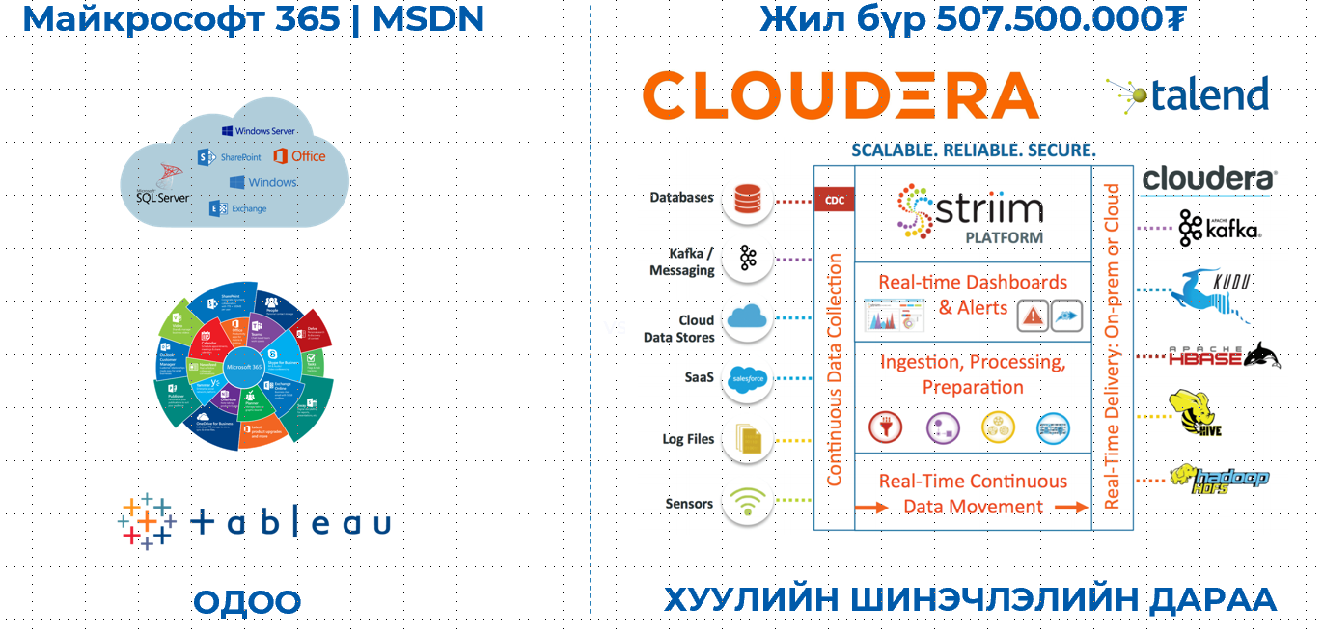

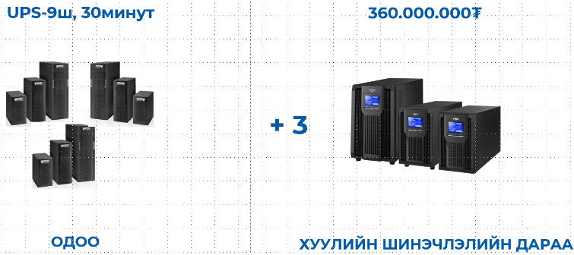
Тоног төхөөрөмж:
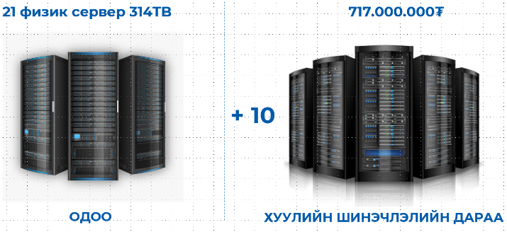

Тав. Санал дүгнэлт

Статистикийн тухай хуулийн шинэчилсэн найруулгын хуулийн төслийн зардлын тооцоо, төсвийн нөлөөллийн судалгааны үр дүнд хуулийг хэрэгжүүлэхтэй холбогдон иргэн, хуулийн этгээд, холбогдох төрийн байгууллагад дараах зардлын нөлөө бий болохоор байна.

Иргэнд үүсэх зардал:
Хуулийн төслөөр иргэний хувьд нэмж гүйцэтгэх үүрэг үүсэхгүй тул иргэнд шууд үүсэх зардал байхгүй болно.
Хуулийн этгээдэд үүсэх зардал :
Хуулийн төслөөр хуулийн этгээдийн хувьд шууд үүсэх зардал байхгүй.
Төрийн байгууллагад үүсэх зардал:
Нийт зардлын нөлөөлөл – 3,007.4 сая төгрөг
- Төрийн захиргааны байгууллага – 788.3 сая төгрөг
Статистикийн хуулийн шинэчилсэн найруулгын хуулийн төслийн 32.1-д “Төрийн захиргааны төв, түүнчлэн төрийн захиргааны болон нутгийн захиргааны байгууллага нь өөрийн чиг үүрэг, эрхлэх асуудлын хүрээнд захиргааны мэдээллийн үйл ажиллагааг эрхэлнэ. Төрийн захиргааны төв байгууллага нь бүтцэдээ салбарын статистик мэдээллийг цуглуулах, боловсруулах, энэ талаарх мэдээллээр Үндэсний статистикийн хороог хангах үүрэг бүхий нэгжтэй байна” гэж заасан. Энэ хүрээнд холбогдох журмын дагуу тооцооллыг хийхэд нийт 24 албан хаагч нэмэгдэх шаардлагатай бөгөөд тэдгээрийн нийт зардалд 788.3 сая төгрөгийн төсвийн нөлөөтэй.
- Статистикийн нэгж байгууллагад – 2,219.1 сая төгрөг
2.1 Хуулийн шинэчилсэн найруулгын төслийн 6.3-т “Сум, дүүрэгт статистикийн хэлтэс, алба байгуулан ажиллуулж болно……” гэж тусгасны хүрээнд ачаалал өндөртэй 43 суманд алба байгуулахаар урьдчилсан тооцоог хийж, зардлын нөлөөллийг тусгав. Хамгийн гол нь статистик мэдээллийн чанар, дотоод хяналтыг сайжруулах зорилгоор нэмэлт мэргэжлийн орон тоог бий болгох хэрэгцээ шаардлага байгаа болно. Үүнд:

НИЙТ ДУНДАЖ ЗАРДАЛ 129 албан хаагчийн 634.6 сая төгрөг
Хүний нөөцийн зардал 129 албан хаагчийн 188.1 сая төгрөг
Материаллаг зардал /нэмж/ 129 албан хаагчийн 57.5 сая төгрөг
Бусад зардал /тоног төхөөрөмж/ 129 албан хаагчийн 389.0 сая төгрөг
  - Статистикийн төв байгууллагын мэдээллийн санг бүрдүүлэх, их өгөгдлийг боловсруулах, мэдээллийн аюулгүй байдлыг хангах, мэдээлэл солилцох, мэдээллийн чанарын удирдлагын тогтолцоог бүрдүүлэх хүрээнд гарах зардлын нөлөөлөл 1,584.5 сая төгрөг.
Цаашид статистикийн мэдээллийн санг бусад төрийн байгууллага болон аливаа иргэн, хуулийн этгээдийн статистикийн зорилгоор ашиглаж болох мэдээлэл бүрдүүлснээр малын тооллого, хүн ам, орон сууцны тооллого гэх мэт тусгайлан зардал шаарддаг судалгааны зардлыг бууруулж жилдээ 250.0 сая төгрөгийн хэмнэлт бий болох боломжтой. Иймд дээрх хүний нөөцийн нэмэлт зардлыг 5-6 жилдээ нөхөх цаашид төсвийн үр дүнг дээшлүүлэх боломж бүрдэнэ.

“Төрийн мэдээлэл” эмхтгэлийн 2015 оны 7 дугаар сарын 03-ны өдрийн 25 дугаарт нийтлэгдсэн
ҮСХ-ны даргын 2024 оны 12 дугаар сарын 30-ны өдрийн А/178 тоот тушаал
Засгийн газрын 2016 оны 59 дүгээр тогтоолын дөрөвдүгээр хавсралт
14.1.Статистик мэдээлэл нь албан ёсны статистик болон захиргааны мэдээлэл гэсэн хэлбэртэй байна.
ҮСХ-ний танилцуулга, мэдээлэл, 2025 он
“ Яамдын зохион байгуулалтын бүтэц, орон тооны хязгаар, үйл ажиллагааны стратеги, зохион байгуулалтын бүтцийн өөрчлөлтийн хөтөлбөрийг шинэчлэн батлах тухай” Засгийн газрын 2025 оны 7 дугаар тогтоол
Засгийн газрын 2016 оны 59 дүгээр тогтоолын дөрөвдүгээр хавсралт, 4.5.2-д “материаллаг зардал-тухайн ажлын байртай холбогдон гарах нийтлэг зардлыг хэлнэ. Үүнд: ажлын байрны түрээсийн төлбөр, эд хөрөнгийн элэгдэл хорогдол, цахилгаан дулаан, бичиг хэрэг, техник, тоног төхөөрөмж, урсгал болон хөрөнгө оруулалт гэх мэт зардлууд”
Монгол Улсын Үндэсний статистикийн систем (ҮСС) -ийн олон улсын цогц үнэлгээний тайлан, 2024 оны 5 сар, Нэгдсэн Үндэстний Байгууллага (НҮБ)-ын Ази, Номхон далайн эдийн засаг, нийгмийн комисс
Төсвийн дүнг батлагдсан төсвийн хүрээнд харьцуулалт хийв.
Засгийн газрын 2016 оны 59 дүгээр тогтоолын дөрөвдүгээр хавсралт, 4.5.2-д “материаллаг зардал-тухайн ажлын байртай холбогдон гарах нийтлэг зардлыг хэлнэ. Үүнд: ажлын байрны түрээсийн төлбөр, эд хөрөнгийн элэгдэл хорогдол, цахилгаан дулаан, бичиг хэрэг, техник, тоног төхөөрөмж, урсгал болон хөрөнгө оруулалт гэх мэт зардлууд”

